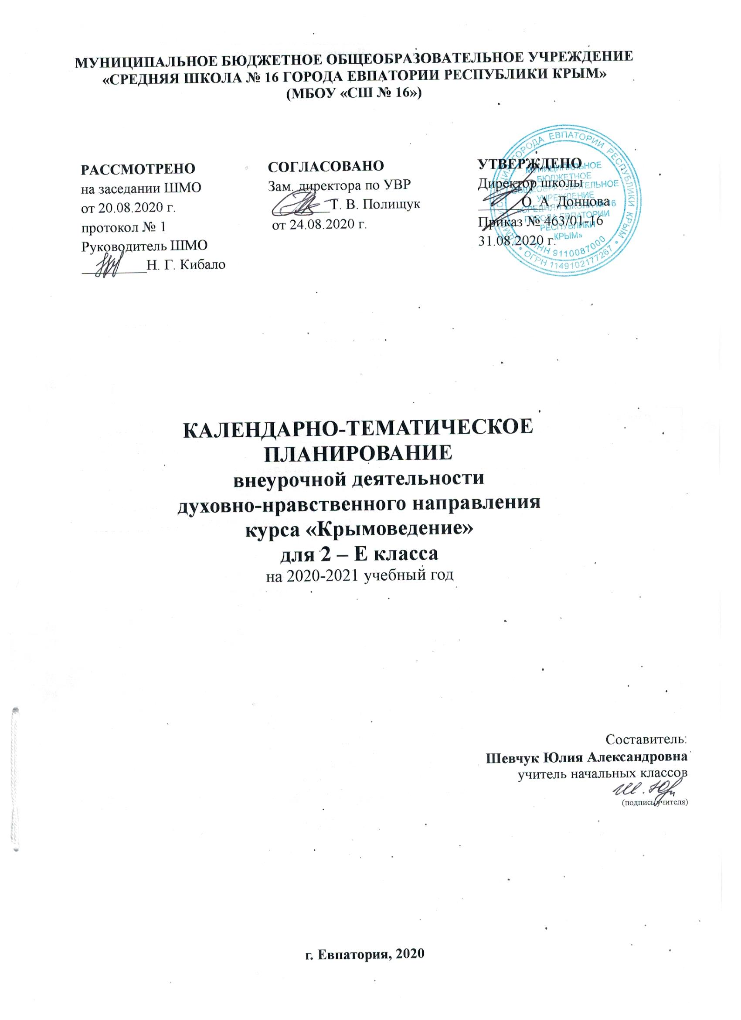
№ п/п |  | Дата |  | Тема урока
план | факт | план | факт
- Введение. «Прекрасны Вы – брега Тавриды…» (2 ч).
1 |  | 04.09 |  | «Прекрасны Вы – брега Тавриды…»
2 |  | 11.09 |  | Уникальные особенности полуострова Крым.
- «Крым – орден на груди планеты Земля» (3 ч).
3 |  | 18.09 |  | Крым в составе Российской Федерации.
4 |  | 25.09 |  | Государственные символы Республики Крым.
5 |  | 02.10 |  | Крым многонациональный.
- «Природные особенности и богатства Крыма» (16 ч).
6 |  | 09.10 |  | «По горам, по долам…»  Рельеф полуострова. Крымские горы и равнины.
7 |  | 16.10 |  | Ущелья, каньоны, овраги, балки.
8 |  | 23.10 |  | Крымские вулканы и гейзеры.
9 |  | 30.10 |  | Уникальный мир пещер.
10 |  | 13.11 |  | Виртуальная экскурсия в Мраморную пещеру.
11 |  | 20.11 |  | Кизил-Коба – уникальные Красные пещеры.
12 |  | 27.11 |  | Горные породы полуострова.
13 |  | 04.12 |  | Минералы Крыма.
14 |  | 11.12 |  | Минеральные соли Сиваша и соляных озёр Крыма.
15 |  | 18.12 |  | Полезные ископаемые Крыма.
16 |  | 25.12 |  | «У природы нет плохой погоды…» Особенности погодных условий на территории Крымского полуострова.
17 |  | 15.01 |  | Стихийные и неблагоприятные погодные явления. Правила безопасного поведения во время чрезвычайных погодных условий.
18 |  | 22.01 |  | Водный мир Крыма: реки.
19 |  | 29.01 |  | Водный мир Крыма: водопады.
20 |  | 05.02 |  | Водный мир Крыма: пресные и солёные озёра.
21 |  | 12.02 |  | Водный мир Крыма: подземные воды. Охрана вод.
- «Учимся путешествовать и дружить с природой» (4 ч).
22 |  | 19.02 |  | Ориентирование на местности.
23 |  | 26.02 |  | План местности.
24 |  | 05.03 |  | Правила поведения в природе во время экскурсий, походов
25 |  | 12.03 |  | Правила безопасности во время ЧС.
- «Историко-культурное наследие Крыма» (5 ч).
26 |  | 19.03 |  | Археологические и исторические памятники Крыма.
27 |  | 02.04 |  | Виртуальная экскурсия по важнейшим историческим объектам полуострова.
28 |  | 09.04 |  | Музеи Крыма.
29 |  | 16.04 |  | Библиотеки и театры Крыма.
30 |  | 23.04 |  | Проект «Крым моими глазами».
- «Профессиональная деятельность Крыма и моего региона» (4 ч).
31 |  | 30.04 |  | Виды хозяйственной деятельности в Крыму.
32 |  | 07.05 |  | Промышленность Крыма.
33 |  | 14.05 |  | Профессии родителей.
34 |  | 21.05 |  | Обобщение изученного материала. Викторина «Знаешь ли ты Крым?»

